关于公布2017年政府信息公开年度报告
2017年，我局政府信息公开工作坚持以科学发展观为指导，认真贯彻落实《条例》和区委区政府的要求，紧紧围绕全区和管委的中心工作，以“公开、透明、规范、廉洁、高效”为目标，以群众满意为最基本要求，健全机制，拓宽渠道，着力构建程序规范、运转协调、公开透明、便捷高效的政务公开长效机制。此报告由我局政府信息公开工作领导小组负责编写。全文包括概述，主动公开政府信息情况，依申请公开政府信息情况，以及存在的主要问题和改进措施。本报告中所列数据的统计期限自2017年1月1日起至2017年12月31日止。
一、概述
2017年，我局认真贯彻国家和省、市、区关于政务公开和政府信息公开的有关要求，继续执行《条例》和《办法》，坚持依法行政，深化信息公开，不断增强工作透明度，对于社会关注的热点、难点、焦点问题通过威海临港经济技术开发区政府网站以及电视新闻、《威海日报》、《临港区报》、《威海晚报》等多种形式，及时、全面、有效地主动公开政府信息，保障了人民群众的知情权、参与权和监督权；积极受理和回复向我局提出的政府信息公开申请，为广大公众提供了全面的政府信息公开服务。
（一）加强领导，统筹安排部署各项工作。我局成立了政府信息公开工作领导小组，对政府信息公开工作落实了专人负责，并进一步完善了政府信息公开各项制度，确保政府信息公开工作持续良好开展，健全完善监督机制，使我局政府信息公开工作进一步规范化、制度化。
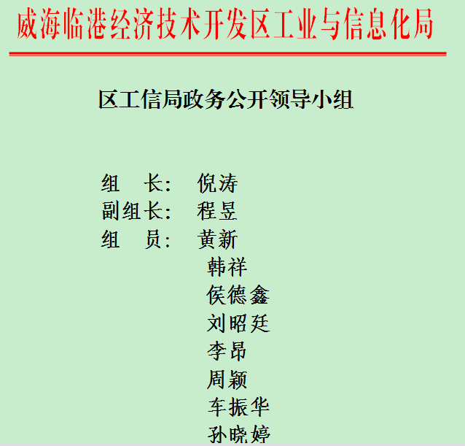

（二）落实责任，推动公开工作有序开展。我局明确了各科室信息公开工作职责，明确专职人员进行信息公开报送，进一步明确政府信息公开责任追究办法，完善保密审查等程序，确保政府信息公开工作取得实效。
二、主动公开信息情况
2017年，通过政府门户网站主动公开政策规定类20条，通过工信局官方微博共发布信息近70余条，第一时间发布经信委、中小企业局动态资讯、深入解读各项政策、积极回应社会关切，社会影响与日俱增，成为和公众互动的连心桥。
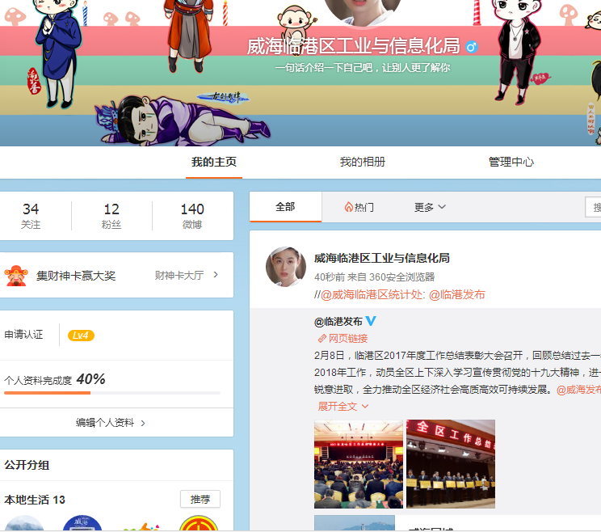

三、依申请公开信息情况
2017年，我局未接到政府信息公开申请。
四、政府信息公开收费及减免情况
在政府信息公开过程中，始终坚持为民、便民、利民的原则，对印刷、邮寄等费用，都予以减免。
五、因政府信息公开申请行政复议
2017年，对形成的政府信息实现了依法、有序公开，未出现申请行政复议、提起行政诉讼的情况。
六、存在的主要问题和改进措施
2017年，我局政府信息公开工作取得了一定的成绩，但对照上级的要求和公众的期望，还存在一些不足的问题，主要是主动公开的内容还需进一步规范。在以后工作中，我局将继续认真落实国家和省、市、区政府信息公开工作要求，进一步健全信息公开机制，深化主动公开内容，创新信息公开渠道，优化信息公开服务，强化信息公开指导，不断推进政府信息公开工作，切实提升政府信息公开的效果和水平。

